Table of contents

1. Table of contents
1. Table of contents 1
2. IT infrastructure 7 1
2.1. Model graphic: 1
2.2. Objects 1
2.2.1. 1С бухгалтерия 1
2.2.2. 1С управление персоналом 1
2.2.3. Network 1
2.2.4. Network 1
2.2.5. PostrgeSQL 1
2.2.6. Брандмауэр 1
2.2.7. Интернет 1
2.2.8. Коммутатор 1
2.2.9. ПК администратора 1
2.2.10. ПК бухгалтерия 1
2.2.11. Сервер без данных 1
2.2.12. Сервер приложений 1

2. IT infrastructure 7

Model graphic:

2.1. Model graphic:
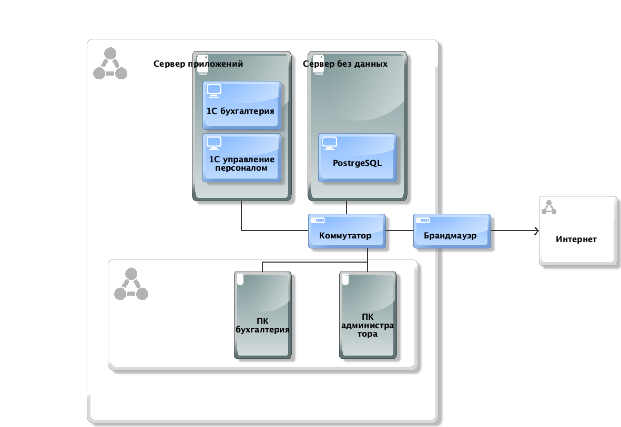

2.2. Objects

Objects

2.2.1. 1С бухгалтерия
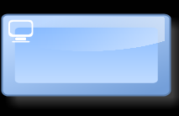 | 1С бухгалтерия

2.2.2. 1С управление персоналом
1С управление персоналом

2.2.3. Network
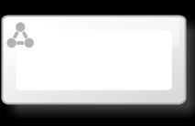 | Network

2.2.4. Network
Network

2.2.5. PostrgeSQL
PostrgeSQL

2.2.6. Брандмауэр
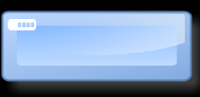 | Брандмауэр

2.2.7. Интернет
Интернет

2.2.8. Коммутатор
Коммутатор

2.2.9. ПК администратора
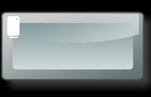 | ПК администратора

2.2.10. ПК бухгалтерия
ПК бухгалтерия

2.2.11. Сервер без данных
Сервер без данных

2.2.12. Сервер приложений
Сервер приложений

